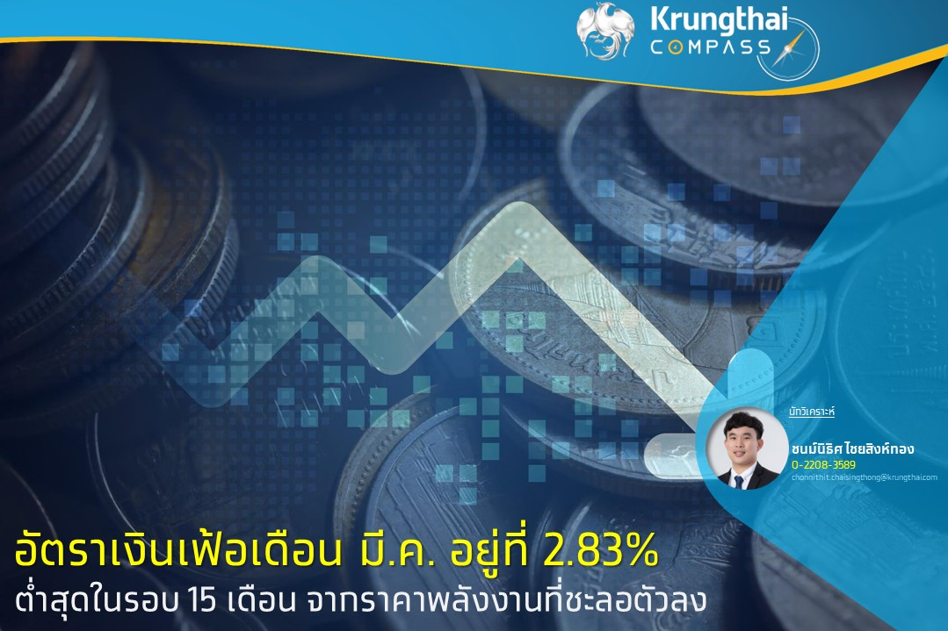

Key Highlights
- อัตราเงินเฟ้อทั่วไปเดือน มี.ค. ชะลอลงที่ 2.83%YoY ขยายตัวต่ำสุดในรอบ 15 เดือน จากราคาหมวดพลังงานที่ชะลอลงเป็นสำคัญ ตามราคาน้ำมันเชื้อเพลิงที่ปรับลดลง ขณะที่ราคาหมวดอาหารสดชะลอลงจากราคาเนื้อสัตว์ และกลุ่มไข่และผลิตภัณฑ์นม สำหรับอัตราเงินเฟ้อพื้นฐานขยายตัว 1.75%YoY ชะลอลงตามราคาหมวดอาหารจากผลของฐานในปีก่อนที่ทยอยปรับเพิ่มขึ้น
- จับตาราคาพลังงานที่อาจกดดันเงินเฟ้อระยะข้างหน้า หลังจากที่ประชุมโอเปกพลัสมีมติลดกำลังการผลิตลงราว 1.66 ล้านบาร์เรลต่อวัน ส่งผลให้ราคาน้ำมันดิบดูไบดีดตัวขึ้นประมาณ 7% ซึ่งอาจกระทบราคาน้ำมันขายปลีกโดยเฉพาะกลุ่มเบนซินเป็นสำคัญ ขณะที่ผู้ประกอบการมีแนวโน้มทยอยปรับขึ้นราคาสินค้าในหมวดพื้นฐานเพื่อส่งผ่านภาระต้นทุน อีกทั้งหากเศรษฐกิจไทยฟื้นตัวแรงจะส่งผลให้อัตราเงินเฟ้อพื้นฐานเพิ่มได้อีก Krungthai COMPASS จึงคาดว่า กนง. มีจะปรับขึ้นอัตราดอกเบี้ยอีกครั้งในการประชุมเดือนพ.ค. สู่ร้อยละ 2.0

ชนม์นิธิศ ไชยสิงห์ทอง
Krungthai COMPASS
อัตราเงินเฟ้อทั่วไปเดือน มี.ค. อยู่ที่ 2.83% ขยายตัวชะลอลงจากราคาพลังงานเป็นสำคัญ
อัตราเงินเฟ้อทั่วไปเดือน มี.ค. ขยายตัว 2.83%YoY ชะลอลงจากเดือนก่อนที่ขยายตัว 3.79%YoY ทั้งยังต่ำกว่านักวิเคราะห์คาดที่ 3.3% โดยขยายตัวต่ำสุดในรอบ 15 เดือน จากราคาหมวดพลังงานที่ขยายตัว 2.42%YoY เทียบกับเดือน ก.พ. ที่ 7.75%YoY ตามราคาน้ำมันเชื้อเพลิงที่กลับมาหดตัวครั้งแรกในรอบ 26 เดือน (-2.48%YoY) จากราคาน้ำมันดิบในตลาดโลกที่ปรับลดลงต่อเนื่อง และราคาหมวดอาหารสดชะลอลงเป็น 6.66%YoY เทียบกับ 7.14%YoY ในเดือนก่อน ตามราคากลุ่มเนื้อสัตว์ และกลุ่มไข่และผลิตภัณฑ์นมที่ชะลอลงเป็นสำคัญ
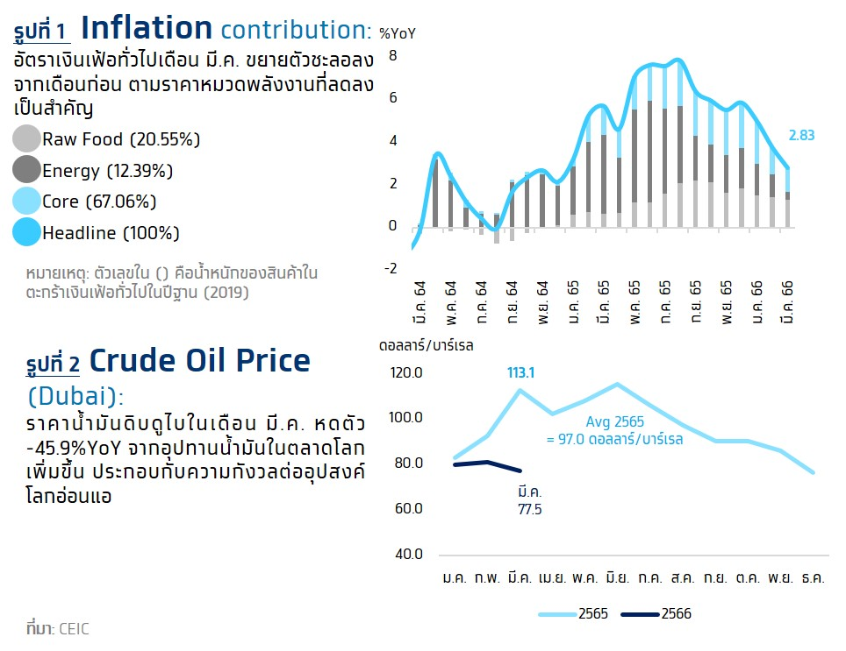
สำหรับอัตราเงินเฟ้อพื้นฐานชะลอลงที่ 1.75%YoY เทียบกับ 1.93%YoY ในเดือนก่อน จากราคาหมวดอาหารที่ชะลอลงเป็นสำคัญ เนื่องจากผลของฐานในปีก่อนที่ทยอยปรับสูงขึ้น อย่างไรก็ตาม ราคาสินค้าและบริการที่ขยายตัวเพิ่มขึ้น ได้แก่ หมวดเคหสถาน หมวดการตรวจรักษาและบริการส่วนบุคคล และหมวดการบันเทิง การอ่าน การศึกษาฯ ทั้งนี้ อัตราเงินเฟ้อทั่วไปไตรมาสแรกของปีอยู่ที่ 3.88% ขณะที่อัตราเงินเฟ้อพื้นฐานอยู่ที่ 2.24%

Implication:
- จับตาราคาพลังงานที่อาจกดดันอัตราเงินเฟ้อในระยะข้างหน้า การประชุมโอเปกพลัสเมื่อวันที่ 2 เม.ย. 2566 ได้มีมติลดกำลังการผลิตน้ำมันลงราว 1.66 ล้านบาร์เรลต่อวัน จากความกังวลต่อเศรษฐกิจถดถอยและอุปทานน้ำมันในตลาดโลกตึงตัว ซึ่งเป็นการปรับลดเพิ่มเติมจากที่มีการลดกำลังการผลิตอยู่แล้ว ส่งผลให้การผลิตน้ำมันจากกลุ่มโอเปกพลัสจะลดลงทั้งหมดราว 3.66 ล้านบาร์เรลต่อวัน ซึ่งคิดเป็น 3.7% ของอุปสงค์โลก การปรับลดกำลังการผลิตดังกล่าวส่งผลให้ราคาน้ำมันดิบดูไบปรับเพิ่มขึ้นประมาณ 7% สู่ระดับ 84 ดอลลาร์ต่อบาร์เรล (ณ วันที่ 3 เม.ย. 66) โดย Krungthai COMPASS ประเมินว่าหากราคาน้ำมันดิบอยู่ในระดับสูงต่อเนื่องจะส่งผลให้อัตราเงินเฟ้อหมวดพลังงานอาจกลับมาเร่งสูงขึ้นได้จากราคาน้ำมันขายปลีกกลุ่มเบนซินเป็นสำคัญ แต่ผลกระทบต่อราคาน้ำมันดีเซลค่อนข้างจำกัดเนื่องจากปัจจุบันภาครัฐได้ขยายมาตรการลดหย่อนภาษีสรรพสามิตน้ำมันดีเซล 5 บาท/ลิตร ไปจนถึงวันที่ 20 ก.ค. 2566
- ผู้ประกอบการยังทยอยปรับขึ้นราคาสินค้าในหมวดพื้นฐานต่อเนื่อง แม้ว่าอัตราเงินเฟ้อหมวดพื้นฐานจะชะลอลงเล็กน้อยจากผลของฐานในปีก่อนที่ปรับสูงขึ้น แต่ระดับราคาสินค้าในหมวดพื้นฐานยังคงทยอยปรับเพิ่มขึ้นอย่างค่อยเป็นค่อยไปจากการแบกรับต้นทุนของผู้ประกอบการในช่วงที่ผ่านมา และมีความเสี่ยงที่ผู้ประกอบการอาจส่งผ่านราคาเพิ่มขึ้นเนื่องจากอุปสงค์ในประเทศที่ฟื้นตัวอาจหนุนให้ปรับขึ้นราคาสินค้าต่อได้ โดยตัวเลขเงินเฟ้อพื้นฐานเทียบเดือนก่อนหน้า (MoM) ยังเพิ่มต่อเนื่องเป็นเดือนที่ 17 จึงยังคงมีความเสี่ยงที่เงินเฟ้อพื้นฐานจะทรงตัวในระดับสูง Krungthai COMPASS คาดว่า กนง. มีแนวโน้มปรับขึ้นอัตราดอกเบี้ยในการประชุมเดือน พ.ค. สู่ร้อยละ 2.0 เพื่อรับมือกับแรงกดดันด้านราคาในหมวดพื้นฐาน (สัดส่วน 67.06%) ที่ยังอยู่ในระดับสูง อีกทั้งหากเศรษฐกิจไทยฟื้นตัวแรงจะส่งผลให้อัตราเงินเฟ้อพื้นฐานเพิ่มได้อีก นอกจากนี้ยังมีปัจจัยเสี่ยงเพิ่มเติมด้านต้นทุนพลังงานในระยะข้างหน้า
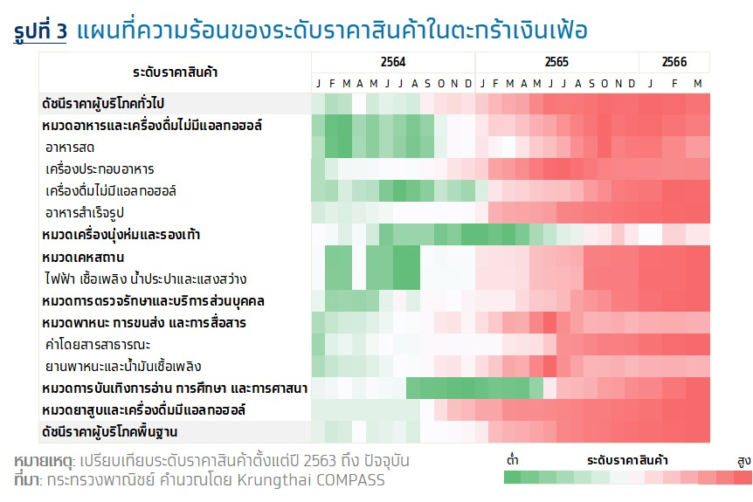

อ้างอิงจาก Reuter Polls (as of April 2023)

